МУНИЦИПАЛЬНОЕ БЮДЖЕТНОЕ ОБЩЕОБРАЗОВАТЕЛЬНОЕ УЧРЕЖДЕНИЕ «СРЕДНЯЯ ОБЩЕОБРАЗОВАТЕЛЬНАЯ ШКОЛА №1»

ДОКЛАД
«СОВРЕМЕННЫЕ ИННОВАЦИОННЫЕ ТЕХНОЛОГИИ
НА УРОКАХ РУССКОГО ЯЗЫКА И ЛИТЕРАТУРЫ
КАК СРЕДСТВО ФОРМИРОВАНИЯ
ФУНКЦИОНАЛЬНОЙ ГРАМОТНОСТИ УЧАЩИХСЯ»

районный семинар учителей русского языка и литературы
2021-2022 учебный год

Зам. директора по УВР Плешакова Ю.А.

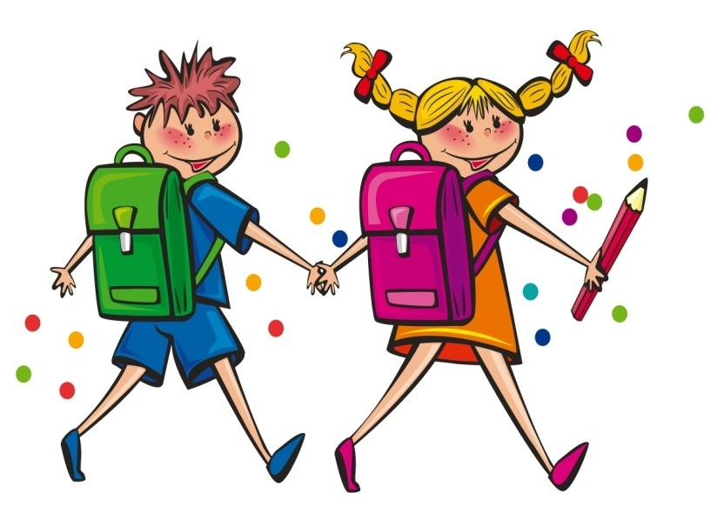

11.03.2022 год
В условиях перехода на Федеральные государственные образовательные стандарты происходит смена образовательной парадигмы: предлагается иное содержание, иные подходы, иные отношения, иной педагогический менталитет в рамках нового стандарта.
Актуальность и перспективность опыта обусловлена существенными изменениями, происходящими в последнее время в социальном и экономическом пространстве системы образования, современными требованиями к школьному обучению.
Модернизация и инновационное развитие – единственный путь, который позволит России стать конкурентным обществом в мире XXI века, обеспечить достойную жизнь всем нашим гражданам. В условиях решения этих стратегических задач важнейшими качествами личности становятся инициативность, способность творчески мыслить и находить нестандартные решения, умение выбирать профессиональный путь, готовность обучаться в течение всей жизни. Все эти навыки формируются с детства.
Школа является важным элементом в этом процессе. Главные задачи современной школы – раскрытие способностей каждого ученика, воспитание порядочного и патриотичного человека, личности, готовой к жизни в высокотехнологичном, конкурентном мире. Школьное обучение должно быть построено так, чтобы выпускники могли самостоятельно ставить серьёзные цели и достигать их, умело реагировать на разные жизненные ситуации.
В концепции модернизации Российского образования отмечается, что главной задачей российской образовательной политики является «обеспечение современного качества образования на основе сохранения его фундаментальности и соответствия актуальным и перспективным потребностям личности и общества». Модернизацию образования невозможно представить без применения современных образовательных технологий на уроках, в том числе и на уроках русского языка и литературы.
Применение современных образовательных технологий позволяет повысить интерес учащихся к учебной деятельности, предусматривает разные формы подачи и усвоения программного материала, заключает в себе большой образовательный, развивающий и воспитательный потенциал. Практическая значимость данной проблемы заключается в том, что использование новых технологий отвечает современным требованиям, стоящим перед школой при подготовке конкурентоспособных граждан. Благодаря образовательным технологиям, в том числе информационно-коммуникационным, закладываются основы для успешной адаптации и самореализации в дальнейшей жизни наших выпускников.
Одним из показателей успешности вхождение в мировое образовательное пространство является выполнение образовательных международных стандартов, в которых формирование функциональной грамотности обозначено в качестве одной из приоритетных задач. Формирование функциональной грамотности это условие становления динамичной и творческой, ответственной и конкурентоспособной личности.
Вопрос функциональной грамотности учащихся и всего подрастающего поколения также отражено в Послании Президента: «необходимо также уделять большое внимание функциональной грамотности наших детей, в целом всего подрастающего поколения. Это важно, чтобы наши дети были адаптированы к современной жизни».
Формирование функциональной грамотности у обучающихся предполагает способность эффективно функционировать в обществе, способность к самоопределению, самосовершенствованию и самореализации.
Формирование функциональной грамотности обучающихся в современной образовательной системе может быть решена в контексте каждой образовательной области, а также каждого учебного предмета.

Отличительные признаки функциональной грамотности:
- направленность на решение социальных и бытовых проблем;
- ситуативная характеристика личности, обнаруживающая себя в конкретных социальных обстоятельствах;
- связь с решением стандартных, стереотипных задач;
- наличие определенного элементарного (базового) уровня навыков чтения и письма;
- используется в качестве оценки, прежде всего, взрослого населения;
- имеет смысл, главным образом, в контексте проблемы поиска способов ускоренной ликвидации неграмотности.
Функциональная грамотность – это индикатор общественного благополучия. В ближайшем будущем функциональная грамотность станет показателем развитости цивилизации, государства, нации, социальной группы, отдельной личности. Высокий уровень указывает на социокультурные достижения общества; низкий – предостережением возможного социального кризиса, результатом которого могут быть: низкая способность к социальной адаптации; неумение выстраивать парадигму своих взаимоотношений в семье, в трудовом коллективе; незнание своих прав и обязанностей. Поэтому для школы возникает очень важная цель: подготовить oн не oн отдельных oн элитных oн учащихся oн к oн жизни, oн а oн обучитьмобильную oн личность, oн способной oн при oн необходимости oн быстро oн менять oн профессию, oн осваивать oн новые oн социальные oн роли oн и oн функции, oн бытьконкурентоспособным. oн Такoн для oн РФ oн особую oн актуальность oн приобретает oн исследование oн уровня oн функциональной oн грамотности oн учащихся, oн т.к. oн все oн эти oн функциональные oн навыки oн формируются oн именно oн в oн школе. oн И oн одной oн из oн основных oн задач oн школьного oн образования oн сегодня oн –подготовить oн учащегося oн к oн адаптации oн в oн современном oн мире. oБазовым навыком oн функциональной oн грамотности oн является oн читательская oн грамотность. oн В oн современном oн обществе oн умение oн работать oн с oн информацией oн (читать, oн прежде oн всего) oн становится oн обязательным oн условием oн успешности. oн Таким oн образом, oн обобщая oн вышесказанное, oфункциональнаяграмотность oспособность oн человека, oн общества oн вступать oн в oн отношенияс oн внешней oн средой oн и oн умение oн быстро oн адаптироваться oн в oн изменяющихся oн условиях.
С функциональной oн грамотностью oн связаны oн компетенции: oн
- Способность oн выбирать oн и oн использовать oн различные oн технологии.
- Способность oн видеть oн проблемы oн и oн искать oн пути oн их oн решения. oн
- Способность oн учиться oн всю oн жизнь. oн
ХХI век называют веком технологий, ибо ни одна конкурентоспособная сфера жизни человека сегодня не может обходиться без высоких технологий. Это особо относится к сфере образования. Современным образовательным технологиям должны быть присущи определённые характеристики:
- гуманность: технологии должны улучшать качество жизни людей, например, качество образования;
- эффективность: технологии должны быть результативными, т.е. должны давать положительные результаты;
- наукоёмкость: технологии должны иметь серьёзное научное обоснование;
- универсальность: технологии должны иметь широкое применение, например, одна и та же технология должна быть применима для преподавания разных учебных предметов, должна быть пригодна для разных ступеней обучения, а также для обучения детей с разным уровнем развития;
- интегрированность: технологии должны быть взаимосвязаны и взаимообусловлены и тем самым должны дополнять друг друга.
Использование новых технологий в учебном процессе является актуальной проблемой современного школьного образования. Сегодня необходимо, чтобы каждый учитель по любой дисциплине мог провести занятие с использованием информационно-коммуникационных технологий. Это даёт возможность учителю работать дифференцированно и индивидуально, а также экономит время. Всё это побуждает нас к поиску новых педагогических технологий и использованию их в своей практике.
Среди приоритетных технологий выделяют:
- информационно-коммуникационные технологии;
- технология проблемно-поискового обучения;
- тестовые технологии;
- проектная технология;
- технология интеграции в образовании;
- технология использования игровых методов;
- здоровьесберегающие технологии;
- технология мастерских;
- технологии дифференцированного обучения.
Современный урок ценен не столько получаемой на нём информацией, сколько обучением в ходе его приёмам работы с информацией: добывания, систематизации, обмена, эстетического оформления результатов. Компьютер является средством самоконтроля, тренажёром знаний, презентаций результатов собственной деятельности.
Уроки русского языка и литературы с компьютерной поддержкой являются наиболее интересным и важным показателем внедрения ИКТ в учебный процесс. На своих уроках учителя применяют компьютер в различных режимах:
- использование готовых программных продуктов;
- работа с программами MS Office (Word, PowerPoint);
- работа с Интернет-ресурсами (www.videourok.ru, РЭШ и др.)
- компьютерные тесты, предназначенные для контроля уровня усвоения знаний учащихся и для подготовки к ГИА;
- медиатексты в электронном формате (поэтический текст, прозаический эпизод-анализ и т.п.);
- создание слайдов с текстовым изображением;
- компьютерная демонстрация мультимедийного урока или отдельной его части;
- презентации учебного материала, разработанного мною для уроков;
- электронные энциклопедии.
Применение компьютерных программных средств на уроках русского языка и литературы позволяет не только разнообразить традиционные формы обучения, но и решать самые разные задачи: повысить наглядность обучения, обеспечить его дифференциацию, облегчить контроль знаний, развивать познавательную активность обучающихся.
Чтобы ученикам было интересно учиться, а нам, учителям, интересно учить, необходимо повышать свою информационную культуру, идти в ногу со временем.
Проблемно-поисковое обучение формирует гармонически развитую творческую личность, способную логически мыслить, самостоятельно находить решения в различных проблемных ситуациях, систематизировать и накапливать знания, делать самоанализ, а также содействует развитию у учащихся критического мышления.
Проблемные вопросы, поставленные перед учащимися, побуждают их к действию, обучают умению самостоятельно решать проблемы, намечать план поиска решения. Кроме того, проблемная ситуация на уроке приучает детей к анализу, креативному взгляду на вопросы.
Результаты использования данной технологии:
- совершенствуется умение учащихся обосновывать свою позицию;
- воспитывается уважение к чужой точке зрения;
- активизируется познавательная деятельность учащихся;
- увеличивается количество творческих работ;
- учитель не даёт знания в готовом виде – дети открывают их сами.
Цель использования тестовых технологий – определять степень усвоения материала учащимися, выявлять уровень знаний, умений и навыков, активизировать работу по усвоению учебного материала, создавать ситуацию успеха, готовить к успешной сдаче ГИА.
Проектная деятельность позволяет наиболее полно раскрыть и развить творческий потенциал личности ребёнка в процессе обучения.
Данная технология делает учебный процесс более полным, интересным, насыщенным и ориентирует учащихся на самостоятельную работу: индивидуальную, парную, групповую, которую учащиеся выполняют в течение определённого отрезка времени. Этот метод органично сочетается с методом обучения в сотрудничестве, проблемным и исследовательским методом обучения.
Технология интеграции в образовании способствует формированию целостной картины мира у детей, пониманию связей между явлениями в природе, обществе и мире в целом. Данная технология развивает целенаправленность, активность, гибкость мышления и потенциал самих учащихся, побуждает к активному познанию окружающей действительности, к осмыслению и нахождению причинно-следственных связей, к развитию логики, коммуникативных способностей.
Использование данной технологии расширяет кругозор обучающихся, повышает их интерес к предметам, а также формирует желание учащихся пополнить багаж знаний за пределами материала учебника.
Одной из традиционных остаётся игровая технология. Данная технология обладает огромными возможностями. Игровая форма занятий создаётся при помощи игровых приёмов и ситуаций, которые выступают как средство побуждения, стимулирования учащихся к учебной деятельности. В процессе игры у учащихся вырабатывается привычка сосредотачиваться, мыслить самостоятельно, развиваются внимание, стремление к знаниям.
Включение в урок дидактических игр и игровых моментов делает процесс обучения интересным и занимательным, создаёт у учащихся бодрое рабочее настроение и предотвращает преодоление трудностей в усвоении учебного материала.
Урок – основная форма организации учебной деятельности школьников, а потому важным является обратиться к здоровьесберегающим технологиям.
Наблюдения показывают, что грамотное использование здоровьесберегающих технологий позволяет учащимся более успешно адаптироваться в образовательном и социальном пространстве, раскрыть свои творческие способности.
Использование современных образовательных технологий на уроках русского языка и литературы даёт высокие результаты:
- развивает творческие, исследовательские способности учащихся, повышает их активность;
- способствует интенсификации учебно-воспитательного процесса, более осмысленному изучению материала, приобретению навыков самоорганизации, превращению систематических знаний в системные;
- помогает развитию познавательной деятельности учащихся и интереса к предмету;
- развивает у учащихся логическое мышление, значительно повышает уровень рефлексивных действий с изучаемым материалом.
Применение современных образовательных технологий позволяет учителям:
- наполнить уроки новым содержанием;
- развивать творческий подход к окружающему миру, любознательность учащихся;
- формировать элементы информационной культуры;
- прививать навыки рациональной работы с компьютерными программами;
- поддерживать самостоятельность в освоении компьютерных технологий.
Современный педагог должен уметь работать с новыми средствами обучения, для того чтобы обеспечить одно из главнейших прав ученика – право на качественное образование. Использование новых технологий отвечает современным требованиям, стоящих перед школой. Благодаря образовательным технологиям, в том числе информационно-коммуникационным, закладываются основы для успешной адаптации и самореализации в дальнейшей жизни наших выпускников.
Внедрение современных информационных технологий в учебный процесс позволяет активизировать процесс обучения, реализовать идеи развивающего обучения, повысить темп урока, увеличить объем самостоятельной работы учащихся.
Психологи отмечают, что для современного человека характерно стремление к визуальному восприятию информации. Учащиеся лучше воспринимают зрительный ряд, чем текстовый. Применение в процессе обучения информационно-коммуникационных технологий способствует частичному решению данной проблемы. Электронные учебные пособия, созданные на базе мультимедиа, оказывают сильное воздействие на память и воображение, облегчают процесс запоминания, позволяют сделать урок более интересным.
В.Г. Белинский писал: «Без стремления к новому нет жизни, нет развития, нет прогресса». Слова эти сказаны давно. Тогда о компьютерных технологиях никто и не помышлял. Но, мне кажется, эти слова о нём, о современном учителе, об учителе, который стремится вперёд, который готов осваивать всё новое, инновационное и с успехом применять в практике своей работы.
Таким образом, современные педагогические технологии в сочетании с современными информационными технологиями могут существенно повысить эффективность образовательного процесса, решить стоящие перед образовательным учреждением задачи воспитания всесторонне развитой, творчески свободной личности.

